

**ПЛАН ЗАСТРОЙКИ**

**по компетенции «Выпечка осетинских пирогов»**

***Регионального этапа чемпионата***

***Ненецкого автономного округа***

ГБПОУ НАО «Ненецкое профессиональное училище»

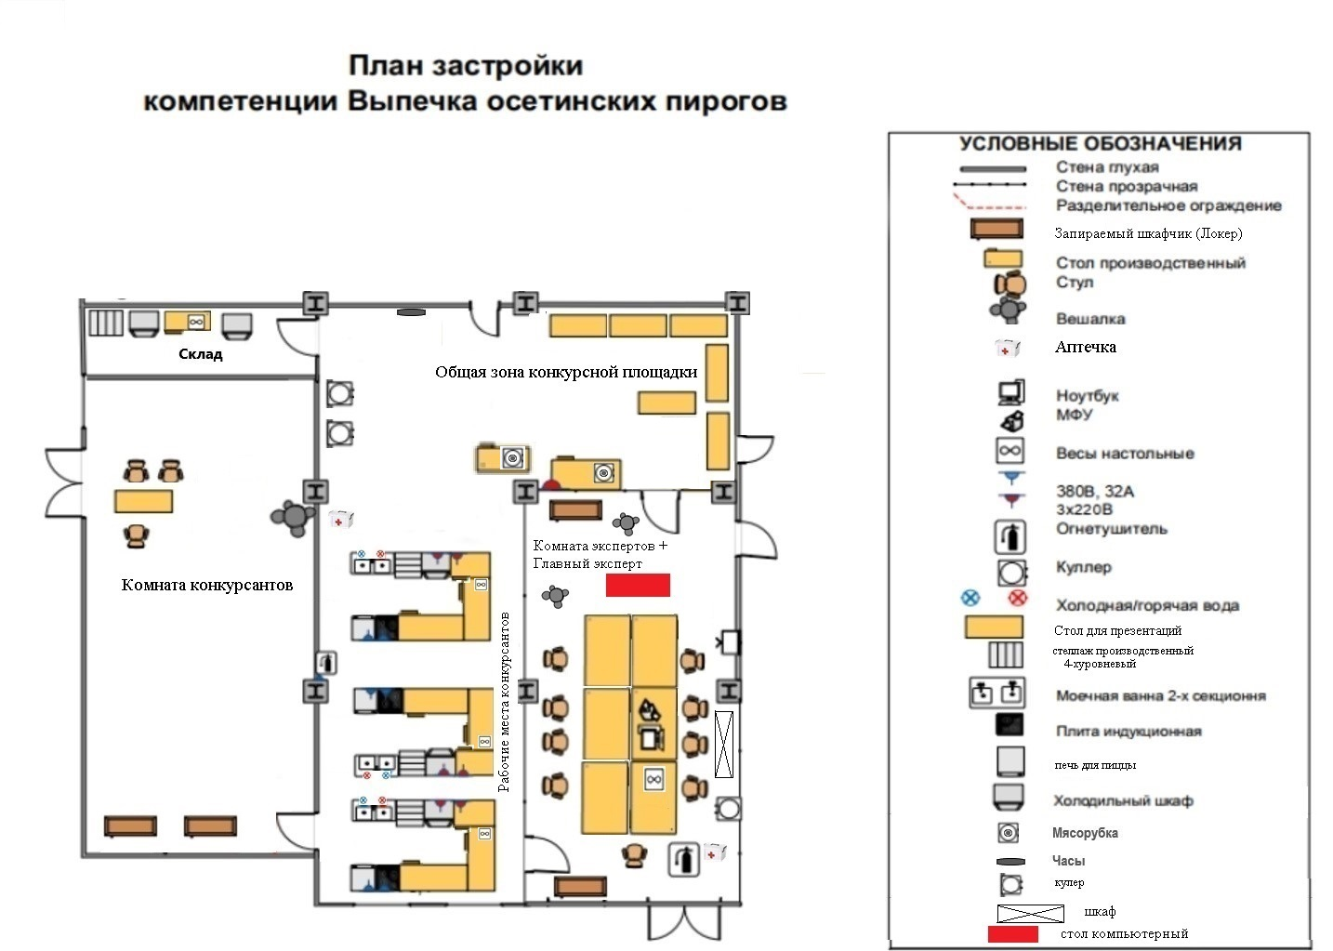Поэтажный план компетенции «Выпечка осетинских пирогов»